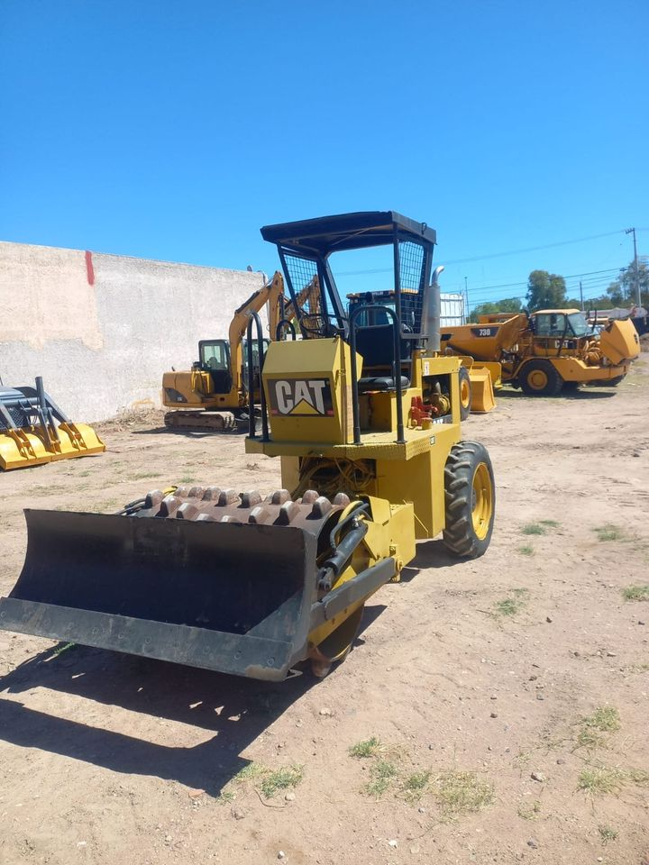

**PESO:**

4.2 TON.

**RODILLO:**

48 PULGADAS

**HOROMETRO:**

1622

**EQUIPO:**

COMPACTADOR DE PISONES

**MARCA:**

CATERPILLAR

**MODELO:**

CP323

**AÑO:**

1990

**S/N:**

6JD00235

**MOTOR:**

PERKINS

**CILINDROS:**

4

**COMBUSTIBLE:**

DIESEL